附錄一 名詞解釋

一、戶內人口：
與戶長同戶籍且共同生活為原則，若合乎下列原則亦屬於戶內人口。
1.與戶長同戶籍，但在外生活者如：
(1)其個人所得50%以上提供家用。
(2)其個人生活費用50%以上由家庭供給。
(3)其個人所得提供金額占該戶家計費用50%以上。
2.與戶長非同戶籍，但共同生活而具上列情形者：（同上1.(1)(2)(3))。

二、經濟戶長：
1.係指戶內成員中，收入最多且負責維持家庭主要生計者。
2.如某成員收入雖較其他成員為多，但並未負擔家庭主要生計，不視為經濟戶長，而以收入次多且負擔家庭主要生計者為經濟戶長。
3.若該戶內有二人以上，其收入相若，且負擔家計之重要性亦相差無幾，則以年長者為經濟戶長。
4.如該戶各成員均無職業又無收入，則以戶籍戶長為經濟戶長。

三、就業人口：
係指年滿15歲以上人口在調查標準期（一年）內，合乎下列條件之一者：
1.凡從事有酬工作達六個月以上，且年內收入達172,000元以上者（雇主及自營作業者不受收入金額限制）。
2.原有職業但在標準期內因傷病、休假、天氣惡劣、災害、勞資爭議、工作場所整修及季節性休閒等原因暫未工作，而年內領有172,000元以上之勞動報酬者（不包括賠償金及醫藥費）。
3.在學學生，於課餘兼任有酬工作，工作期間達六個月以上，且年內收入達172,000元以上者。
4.每週工作十五個小時以上，或每天工作三小時以上，達六個月以上之無酬家屬工作者（含在學學生）。
四、成年人：
指年齡滿十八歲（及以上）之戶內人口。

五、所得收入者：
1.每戶經濟戶長。
2.非經濟戶長若屬下列之一者亦屬之：
(1)雇主及自營作業者不受金額限制。
(2)戶內成員年收入(包括：受僱報酬、產業主所得、財產所得、移轉收入及雜項收入)達一定金額(114年為172,000元，係每月基本工資×6個月)以上者。

六、農家：
一般家庭有農牧業資源或從事農作物之栽培，家畜、家禽、及蜂、蠶等飼養生產事業，且符合下列普查標準之一者：
1.114年底經營（含租借用、受委託）之耕地面積在0.05公頃以上（不論是否種植農作物，均包括在內）。
2.114年底飼養1頭以上之大型動物（如乳牛、肉牛、種牛、鹿等）。
3.114年底飼養3頭以上之中型動物（如豬、羊、鴕鳥等）。
4.114年底飼養100隻以上之小型動物（如雞、鴨、鵝、兔等）。
5.114年全年出售或自用之自營農畜產品價值在新台幣2萬元以上者。
七、住宅所屬：
1.自有(指本宅為戶內經常居住成員所擁有)：本戶內經常居住人口之ㄧ擁有本住宅(房屋)之所有權。
2.不住在一起的配偶、父母或子女所擁有：本住宅(房屋)的所有權為不住在本戶的配偶、父母或子女，並非戶內經常居住成員所擁有。
3.租押：住戶對其住用之家宅，無所有權，而以租賃或租押方式，向他人租用者。
4.配住：住戶對其住用之家宅，無所有權，而由所服務之機關、團體、公司、行號或學校等分配住用者。
5.其他(含借用)：除上列各項外則為其他(包括借用)，借用指目前居住之住宅係向他人借用，而不需支付任何代價者（如退休人員續住公家宿舍）。

八、住宅用途：
1.專用住宅：係建築物專供住家使用者。
2.併用住宅：係指自住所在樓層建築物除供住家使用外，並兼供商店、工廠、倉庫等使用者。

九、停車位：
以私有並具合法使用權者為限，利用自家騎樓停車或占用路邊土地停車者視同無停車位。
1.自有：係指自有並具合法使用權者。
2.租借：係指租用或借用並具合法使用權者。

十、建坪：

係指住宅樓地板面積的總坪數，不含公共設施、陽台及露臺等附屬建物面積。

十一、家庭組織型態：
1.單人家庭：指該戶僅一人居住。
2.夫婦家庭：指該戶僅夫婦二人居住。
3.單親家庭：指該戶成員為父或母親其中一人（未婚、離婚、分居或寡居），以及均未婚子女所組成，不含其他親屬。
4.核心家庭：指該戶成員為父及母親，以及至少一位未婚子女所組成，但可能含有同住之已婚子女，或其他非直系親屬。
5.祖孫家庭：指該戶成員為祖父（母）輩及至少一位未婚孫子（女）輩，且第二代直系親屬（父母輩）不為戶內人口，但可能含有同住之第二代非直系親屬。
6.三代家庭：指該戶成員為祖父（母）輩、父（母）輩及至少一位未婚孫子（女）輩，但可能還含有其他非直系親屬同住。
7.其他家庭：凡無法歸於以上型態者均屬之。
十二、受僱人員報酬：
指戶內人員從服務處所獲得之全部收入(包括本職及兼職)。
1.本業薪資：指現金收入毛額，包括本俸、專業補助費、工作補助費、實物代金、配住宿舍租金設算及工資（未扣除公保費、勞保費及所得稅前之金額）等。
2.兼業薪資：指從事各項兼業之現金收入毛額及退休（伍）金。
3.其他收入：包括加（值）班費、差旅費剩餘、車馬費、年終獎金、非按月發放之考績獎金、月退或年內退休之三節慰問金、工作獎金、不休假獎金、福利金、雇主負擔公、勞、軍、健保費或工會費、撫卹金、遣散費、教育補助費、婚、喪、生產補助費及其他各種補助費等。

十三、產業主所得：
指戶內成員經營家庭非公司企業，賺得之淨盈餘，不論自己消費或出售均須併記，但必須扣除成本費。
1.農業淨收入：
(1)農牧業淨收入：凡農業之耕種收入，禽畜牧收入及其他農產生產收入。
(2)林業淨收入：凡自有林產物（包括田埂上種植具經濟價值之竹林）砍伐撿拾出售收入均屬之。
(3)漁業淨收入：凡自己經營漁塭收入及漁撈收入均屬之。
2.營業淨收入：指獨資經營商店、工廠、礦場、服務業等之經營淨盈餘或合夥企業淨盈餘之分配（淨盈餘指總收入扣除營業費用後之淨收入。如商業盈餘、工廠盈餘、計程車收入、自營水泥工收入、自營藥房藥局收入等。營業決算前，由經營人自企業總收入中提供家庭之生活費，需併入計算），以及自行執業者之業務收入扣減業務費用後之淨額（如律師之辯護收入、會計師之查帳收入、助產士之助產收入、醫師之診療收入、代書之代書收入、建築師之繪圖費收入等）。

十四、財產所得收入：
1.利息收入：包括定期存款、儲蓄存款及各種存款、債券、貸出款、活會及儲蓄性人壽保險等之利息收入。
2.投資收入：股票證券、基金等所孳生之股息及投資之紅利收入，不含買賣股票、基金之價差。
3.其他財產所得收入：包括土地（不包括地上建築物）之租金淨收入（須扣除地價稅及土地改良費）、權益金淨收入（如商標、版權、專利權或專業執照等出租或出讓所取得之收入且扣除已攤銷之成本）、其他租金淨收入（如住宅、廠房、運輸工具等各項財產出租之實際租金收入，並扣除各項稅捐、折舊及修繕費等）。
十五、自用住宅及其他營建物設算租金：
由自用住宅及其他營建物設算租金支出扣除折舊後之餘額。
十六、經常移轉收入：
1.從私人：私人贈款收入、禮金收入、救濟金、慰問金收入、聘金收入、向私人借住房屋之租金設算收入、民間社團贈予之獎（助）學金收入等，且該項收入多用於當期消費，而非用於固定資產或金融資產之投資者。
2.從政府：包括低收入戶生活補助、敬老福利生活津貼、國保老年基本保證年金、老農年金、彩券中獎獎金及其他（災害、急難救助、身心障礙生活補助、失業及馬上關懷急難救助等）。
3.社會保險受益：包括公、勞、農、漁、軍、健保保險受益、就業保險給付及參加國民年金保險繳費後獲得之給付。
4.從企業：包括人身意外災害保險受益及其他（如其他保險現金受益、中獎、救濟金、人壽保險公司之生日禮金、獎學金等）。
5.從國外：來自國外之贈款、禮金等收入，且該收入多用於當期消費而非用於購買固定資產或金融資產之投資者。
十七、雜項收入：
如廢物變賣收入、賣舊報紙收入、偶爾撿拾林產收入、垂釣收入及報廢家庭設備年內出售未達2萬元之所得款等。
十八、利息支出：
消費性借款利息、典當利息、購置私有住宅貸款利息及死會利息支出等，其中貸款利息是指扣除還本後的利息支出。
十九、經常移轉支出：
1.對私人：
(1)婚喪壽慶禮金：包括禮金、賀儀，奠儀、聘金等。
(2)公益慈善捐款：包括對教堂、寺廟、學校、財團法人(含對私人)等之捐款。
(3)其他：包括黨費、互助金、救濟金等。
2.對政府：
(1)房屋稅、地價稅：僅包括自用住宅及其他營建物、土地之房屋稅、地價稅。
(2)綜合所得稅：包括受僱人員報酬、產業主所得、財產所得、移轉及其他收入所繳納之所得稅。
(3)其他稅捐：包括契稅、遺產稅、土地增值稅、汽機車牌照稅、證交稅、贈與稅等。
(4)彩券：購買彩券支出。
(5)其他：包括罰款、規費、工程受益費、燃料使用費、行車執照費等。
3.社會保險：包括公、勞、農、漁、軍、健保及國民年金等社會保險保費支出。
4.對國外。
二十、各種家庭所得結構關係：([ ]內數字係訪問紀錄表之編號)
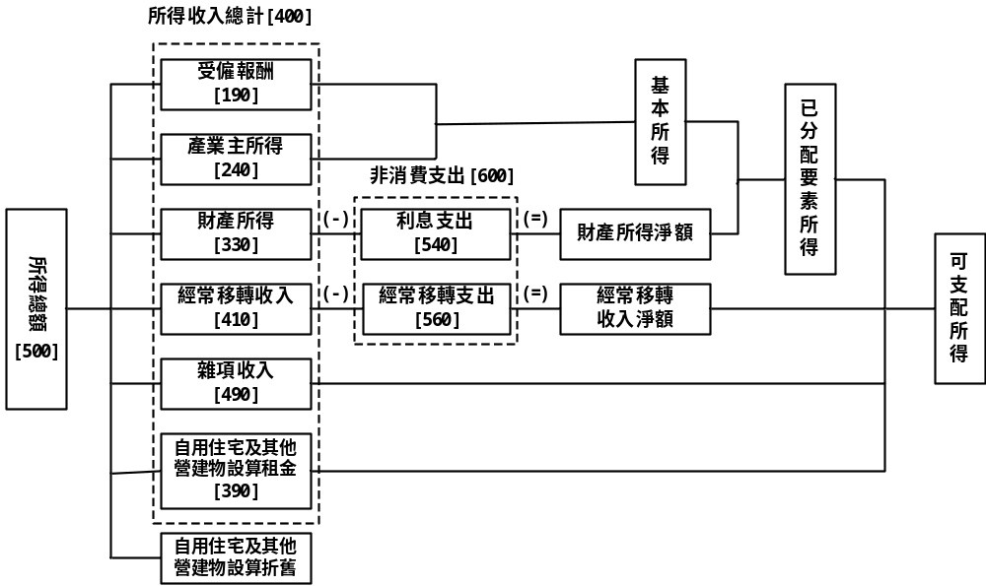

可支配所得=所得收入總計[400]－非消費支出[600]=消費+儲蓄
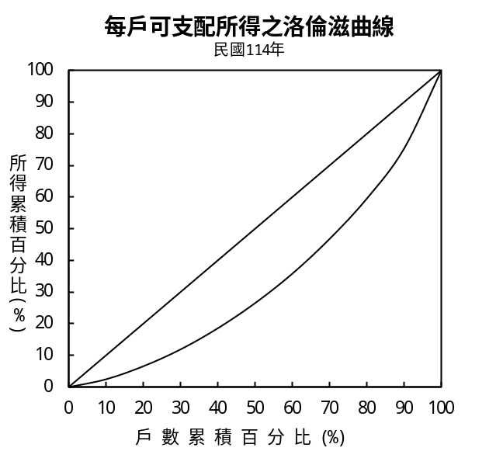
二十一、洛倫滋曲線(Lorenz Curve):
係以圖示法表示所得分配的狀況，該圖為一正方形，其對角直線代表所得分配完全均等，若所得分配不均時，洛倫滋曲線必是一條位於對角直線下方的弧形曲線，此曲線與對角直線間之距離，即可測定分配不均程度之大小，距離愈大，表示不均等程度愈高，114年每戶可支配所得之洛倫滋曲線如附圖。

二十二、吉尼集中係數(Gini's Concentration Coefficient)：
測量洛倫滋曲線與完全均等直線間所包含之面積對完全均等直線以下整個三角形面積之比率，此項係數愈大，表示所得分配不均等的程度愈高，反之係數愈小，表示不均等的程度愈低。
本調查53年至63年吉尼係數係以分組資料計算；65年以後，以未分組資料計算，計算公式如下：先將所得由小排到大，分別求各家庭所得占全體家庭總所得所居之比重(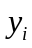)，即
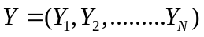，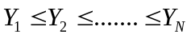 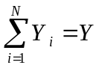 令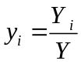 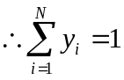
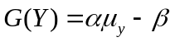 其中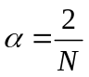 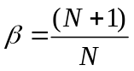 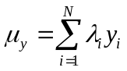
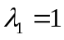，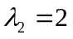，……，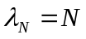
：第i戶家庭之所得 N：家庭總戶數 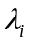：所得等級

